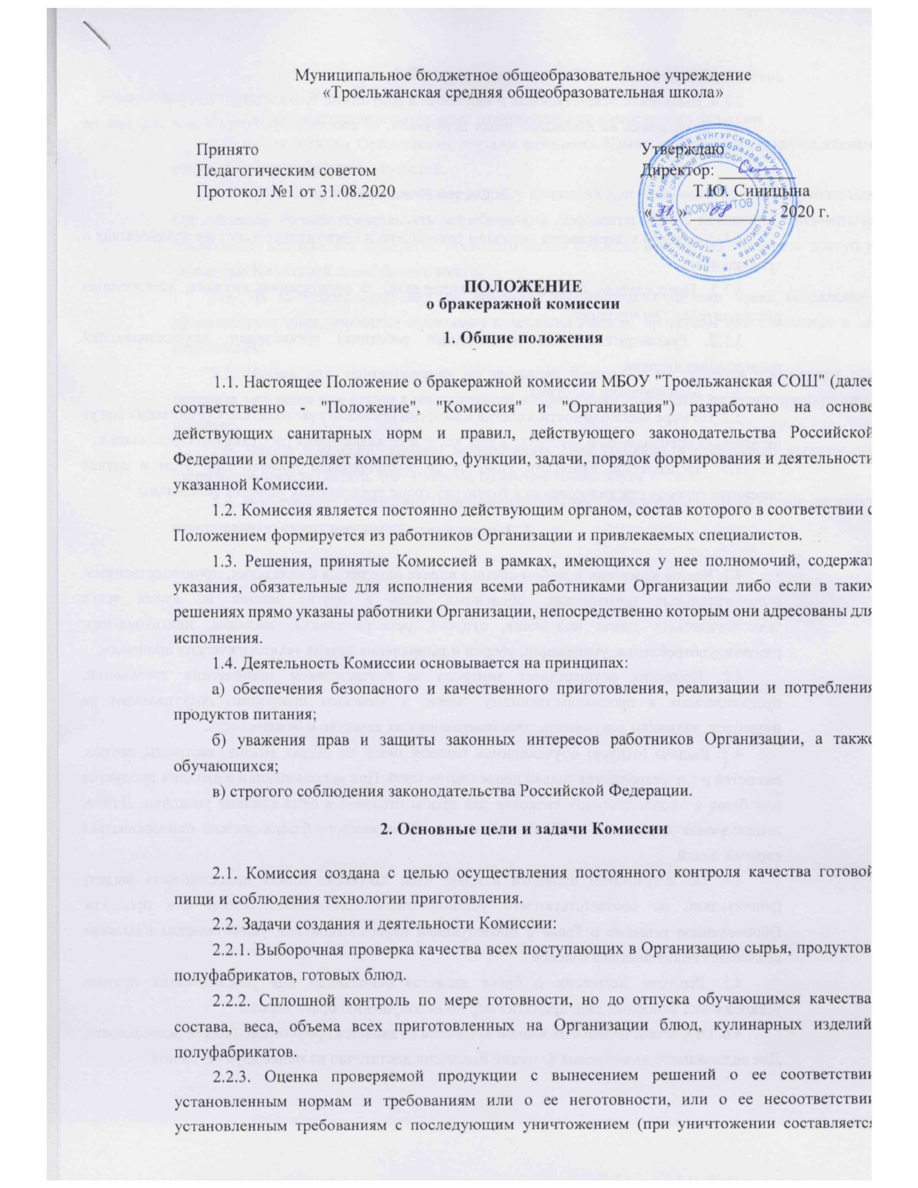

соответствующий акт).
2.2.4. Выявление ответственных и виновных в допущении брака конкретных работников.
2.3. Возложение на Комиссию иных поручений, не соответствующих цели и задачам, не допускается.

3. Состав Комиссии

3.1. Комиссия утверждается приказом руководителя Организации в составе председателя и трех членов:
3.1.1. Председатель Комиссии - ответственный за организацию питания, назначенный руководителем Организации.
3.1.2. Руководитель (или назначенный работник) организации, осуществляющей организацию питания.
3.1.3. Медицинский работник.
3.2. По мере необходимости в состав Комиссии приказом руководителя Организации могут включаться специалисты и эксперты, в том числе и не являющиеся работниками Организации.
3.3. Председатель Комиссии является ее полноправным членом. При этом в случае равенства голосов при голосовании в Комиссии голос председателя является решающим.

4. Деятельность Комиссии

4.1. Члены Комиссии в любом составе вправе находиться в складских, производственных, вспомогательных помещениях, обеденных залах и других местах во время всего технологического цикла получения, отпуска, размораживания, закладки, приготовления, раздачи, употребления, утилизации, уборки и выполнения других технологических процессов.
4.2. Комиссия осуществляет контроль за соответствием технических требований, предъявляемых к продовольственному сырью и пищевым продуктам, поступающим на пищеблок, наличием документов, удостоверяющих их качество и безопасность.
4.3. Выдача (отпуск) обучающимся готовой пищи из общих котлов, кастрюль, лотков, емкостей и т.п. разрешается только после снятия проб. При использовании в питании продуктов или блюд в индивидуальной упаковке для пробы отбирается одна единица упаковки. Ложка, используемая для взятия проб готовой пищи, после каждого блюда должна ополаскиваться горячей водой.
4.4. По результатам проверки каждый член Комиссии может приостановить выдачу (реализацию) не соответствующего установленным требованиям блюда или продукта. Обоснованное решение о браке с последующей переработкой или уничтожением Комиссия принимает большинством голосов.
4.5. Решение Комиссии о браке является основанием для расследования причин, установления виновных лиц, принятия мер по недопущению брака впредь.
4.6. Отсутствие отдельных членов Комиссии не является препятствием для ее деятельности. Для надлежащего выполнения функций Комиссии достаточно не менее двух ее членов.

5. Права и обязанности Комиссии

5.1. Комиссия постоянно выполняет отнесенные к ее компетенции функции.
5.2. Все работники Организации обязаны оказывать Комиссии или отдельным ее членам содействие в реализации их функций.
5.3. По устному или письменному запросу Комиссии или отдельных ее членов работники Организации обязаны представлять затребованные документы, давать пояснения, письменные объяснения, предъявлять продукты, технологические емкости, посуду, обеспечивать доступ в указанные Комиссией помещения и места.
5.4. На заседания Комиссии по вопросам расследования причин брака обязательно приглашаются лица, имеющие отношение к технологическим процессам или связанные с их нарушением.
5.5. Неявка лиц, приглашенных на заседание Комиссии, не является основанием для переноса заседания или отказа в рассмотрении вопроса, если Комиссией не будет принято иное решение.
5.6. Члены Комиссии обязаны осуществлять свои функции в специально выдаваемой стерильной одежде (халате, комбинезоне, головном уборе, обуви и т.п.).
5.7. За нарушение настоящего Положения работники Организации и члены Комиссии несут персональную ответственность.

